Java 后端实习生 JVM 高频面试题

Java 后端实习生 - JVM 高频面试题（2025 最新版）

目录
- 核心基础类（面试概率≥75%）
- 异常与实践类（面试概率≥70%）
- 易混淆点与加分项（面试概率≥60%）
- 实习生答题通用技巧

一、核心基础类（必背，占面试 60% 权重）

1. JVM 运行时数据区分为哪几部分？各自作用是什么？
面试概率：98%（实习生基础必考题）
答案：
JDK 8 之后，JVM 运行时数据区核心是「3 个线程私有 + 2 个线程共享」，重点记 “存储内容” 和 “私有 / 共享”：

内存区域 | 线程私有 / 共享 | 核心作用（实习生简洁版）
程序计数器 | 私有 | 记录当前线程执行的字节码行号，线程切换时恢复位置（唯一不会 OOM 的区域）
虚拟机栈 | 私有 | 存储方法调用的栈帧（含局部变量、方法执行步骤），方法调用时入栈、执行完出栈
本地方法栈 | 私有 | 与虚拟机栈功能一致，专门为 Native 方法（如Object.hashCode()）服务
堆 | 共享 | 存储对象实例（如new User()）和数组，是 JVM 最大内存区域，垃圾回收（GC）的核心区域
方法区（元空间） | 共享 | 存储类信息（类名、字段、方法）、静态变量（static修饰）、字符串常量池
答题技巧：不用记异常类型，重点区分 “私有 / 共享” 和 “存什么”，比如用 “堆存对象，栈存方法调用” 快速记忆。

2. JDK 8 和 JDK 7 的 JVM 内存结构有什么核心区别？
面试概率：80%（问完运行时数据区必追问）
答案：
核心区别仅 1 个，记死即可：
JDK 7 的「永久代（PermGen）」在 JDK 8 被「元空间（Metaspace）」替代！
- 永久代：存在于 JVM 堆中，有默认大小限制，容易触发 OOM；
- 元空间：存在于操作系统本地内存，默认无大小限制（可通过参数限制），解决了永久代 OOM 的痛点。
答题技巧：不用延伸其他细节，仅聚焦 “永久代→元空间” 的替换及存储位置差异，实习生阶段足够。

3. 堆内存为什么要分代？分哪几代？
面试概率：90%（GC 基础核心题）
答案：
- 分代原因：优化 GC 性能！基于 “大多数对象朝生夕死（刚创建就无用），少数对象长期存活” 的特点，分代后可针对性回收，避免全堆扫描，提升效率。
- 分代结构：
- 新生代（Young Generation）：存储刚创建、生命周期极短的对象，是对象初始分配的区域，GC频繁且回收效率高；
2. 老年代（Old Generation）：存储从新生代多次GC后仍存活的、生命周期较长的对象，GC频率远低于新生代；
3. 永久代（PermGen，JDK7及之前）/元空间（Metaspace，JDK8及之后）：存储类元信息、常量池、静态变量等（非对象实例），仅在Full GC时可能回收，元空间改用本地内存，替代了永久代。
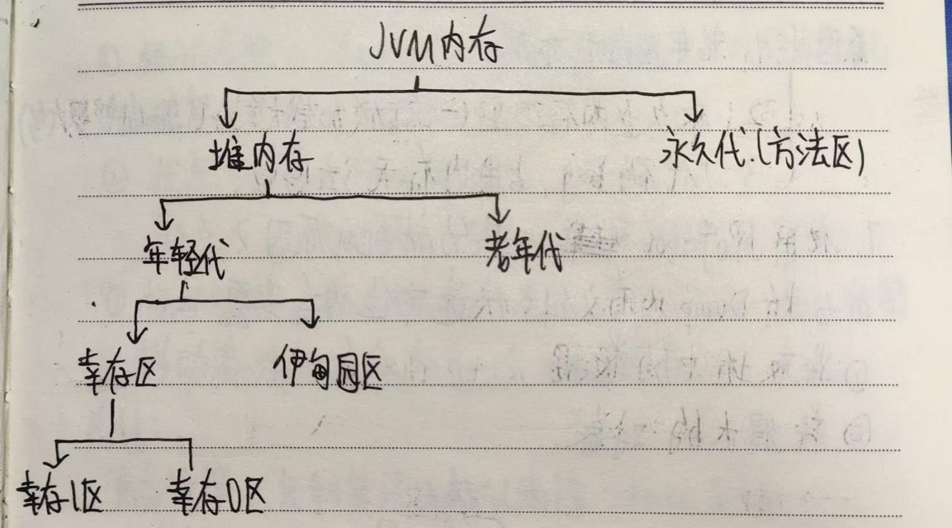
答题技巧：不用提 Eden 区、Survivor 区（实习生大概率不追问），重点说 “分代 = 优化 GC 效率”，结合 “朝生夕死” 的核心假设。

4. 什么是 GC？常见的 GC 算法有哪些？
面试概率：85%（GC 核心概念题）
答案：
- GC（垃圾回收）：JVM 自动回收堆中 “无用对象”（无任何引用的对象），释放内存，避免内存溢出的机制。
- 常见基础算法（记 3 个核心，对应分代）：
  - 复制算法：将内存分为 2 块，存活对象复制到另一块，清空原块；优点是速度快、无内存碎片，适合年轻代；
  - 标记 - 清除算法：先标记存活对象，再清除未标记对象；优点是无需移动对象，缺点是产生碎片，适合老年代；
  - 标记 - 整理算法：标记后将存活对象移到内存一端，再清除剩余部分；解决碎片问题，适合老年代。
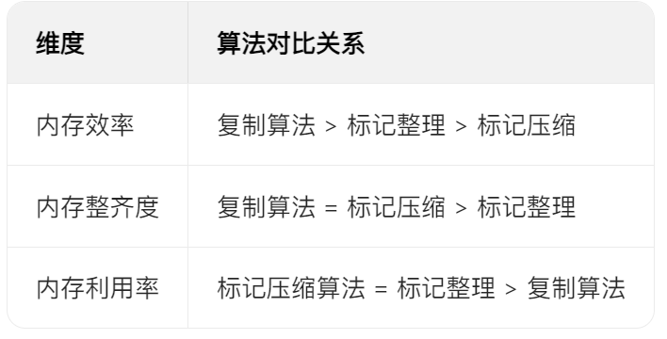
答题技巧：不用讲算法缺点细节，重点关联 “算法→分代”，比如 “年轻代用复制，老年代用标记 - 清除 / 整理”，体现逻辑关联。

5. 类加载的流程是什么？
面试概率：80%（类加载机制基础题）
答案：
类加载是将.class文件加载到 JVM 并生成 Class 对象的过程，按顺序分 5 步，重点记关键步骤：
- 加载：找到.class文件（如从 classpath 读取），读入内存；
- 验证：校验.class文件合法性（避免篡改、格式错误）；
- 准备：给类的静态变量分配内存，赋「默认初始值」（如static int a=10，此时 a=0）；
- 解析：（无需深记）将符号引用（如方法名）转换为内存地址；
- 初始化：执行静态代码块和静态变量的「真正赋值」（如 a=10），遵循 “父类先于子类” 原则。
答题技巧：核心区分 “准备阶段（默认值）” 和 “初始化阶段（真实值）”，这是易错点，提一句加分。

6. 双亲委派模型是什么？
面试概率：75%（类加载器核心题）
答案：
- 定义：类加载时，子类加载器先委托父类加载器加载，只有父类加载器找不到该类时，子类加载器才自己加载。
- 加载器层级（从顶层到应用）：
  - 启动类加载器：加载 JDK 核心类（如java.lang.String）；
  - 扩展类加载器：加载 JDK 扩展类（如 JRE/lib/ext 目录下的类）；
  - 应用类加载器：加载自己写的代码（classpath 下的类）。
- 核心目的：
  - 安全：避免核心类被篡改（比如自己写java.lang.String，会优先加载 JDK 核心类）；
  - 唯一：保证同一个类只被加载一次，避免类型转换异常。
答题技巧：用 “儿子找爸爸帮忙” 比喻，比如 “应用类加载器先找扩展类加载器，扩展类再找启动类加载器，都找不到才自己加载”，通俗易记。

二、异常与实践类（考察实践意识，占面试 30% 权重）

7. 常见的 OOM 场景有哪些？怎么排查？
面试概率：88%（生产环境基础问题）
答案：
- 常见 OOM 场景（记 3 个核心）：
  - 堆溢出（Java heap space）：创建过多对象（如无限循环new User()）或内存泄漏；
  - 栈溢出（StackOverflowError）：方法递归调用太深（如无限递归）；
  - 元空间溢出（Metaspace）：加载类过多（如频繁动态生成类）。
- 排查思路（实习生版，简单易操作）：
  - 事前准备：启动项目时添加参数 -XX:+HeapDumpOnOutOfMemoryError，OOM 时自动生成内存快照文件；
  - 事后分析：用 VisualVM（简单工具）打开快照，查看哪些对象占内存多，定位泄漏点（如超大集合）；
  - 解决措施：堆溢出→增大堆内存（-Xmx2G）+ 修复泄漏；栈溢出→优化递归逻辑；元空间溢出→增大元空间（-XX:MaxMetaspaceSize=256M）。
答题技巧：不用提复杂工具（如 MAT），聚焦 “参数 + VisualVM”，体现 “会用简单工具解决问题”。

8. 什么是内存泄漏？Java 中常见的内存泄漏场景有哪些？
面试概率：70%（与 OOM 强关联，必追问）
答案：
- 内存泄漏：堆中的对象已无用（不再被引用），但 GC 无法回收，导致内存持续占用，最终可能引发 OOM。
- 常见场景（实习生记 3 个简单场景）：
  - 静态集合未清理：如static List<User> list = new ArrayList<>();，一直添加对象不删除，list 生命周期与程序一致，对象无法回收；
  - 未关闭资源：如数据库连接、IO 流、Socket 连接，用完未关闭，资源对象被引用；
  - 监听器未移除：给组件加了监听器，但组件销毁时未移除，监听器对象无法回收。
答题技巧：结合 OOM 说 “内存泄漏是 OOM 的常见原因”，举 “静态集合” 例子（最易理解，高频场景）。

9. StackOverflowError 和 OutOfMemoryError 的区别？
面试概率：70%（易混淆点，基础题）
答案：

异常类型 | 触发原因 | 关联内存区域 | 示例场景
StackOverflowError | 虚拟机栈的栈帧过多（如递归太深） | 虚拟机栈 | 无限递归函数
OutOfMemoryError | 内存不足，无法分配空间（如对象太多、类太多） | 堆、元空间等 | 无限循环new对象
答题技巧：用 “递归报 StackOverflow，循环 new 报 OutOfMemory” 快速区分，简单直接。

10. 生产环境常用的 JVM 参数有哪些？
面试概率：72%（考察实践意识）
答案：
记 4 个核心参数（足够应对实习生面试）：
- -Xms：初始堆大小，如-Xms1G（启动时分配 1G，避免动态扩容）；
- -Xmx：最大堆大小，如-Xmx2G（堆内存上限，建议与-Xms设为一致）；
- -XX:MetaspaceSize/-XX:MaxMetaspaceSize：元空间初始 / 最大大小，如-XX:MetaspaceSize=128M -XX:MaxMetaspaceSize=256M；
- -XX:+HeapDumpOnOutOfMemoryError：OOM 时自动生成内存快照（排查 OOM 必备）。
答题技巧：不用记太多参数，重点说-Xms和-Xmx，并提 “设为一致避免扩容开销”，体现基础调优意识。

三、易混淆点与加分项（占面试 10% 权重，区分基础扎实度）

11. 程序计数器为什么是线程私有？
面试概率：65%（细节题，加分项）
答案：
因为 CPU 是 “分时复用” 的，同一时间只有一个线程执行。线程切换时，需要保存当前线程的执行位置，恢复时才能继续执行。程序计数器存储的是当前线程的字节码指令地址，因此必须是线程私有（每个线程有自己的计数器，互不干扰）。
答题技巧：用 “看书做书签” 比喻 —— 每个线程看书时都有自己的书签，切换线程时拿出书签就能继续，不会混乱。

